**E-COMMERCE SPORTIVO**

**SPECIFICA DEI REQUISITI**

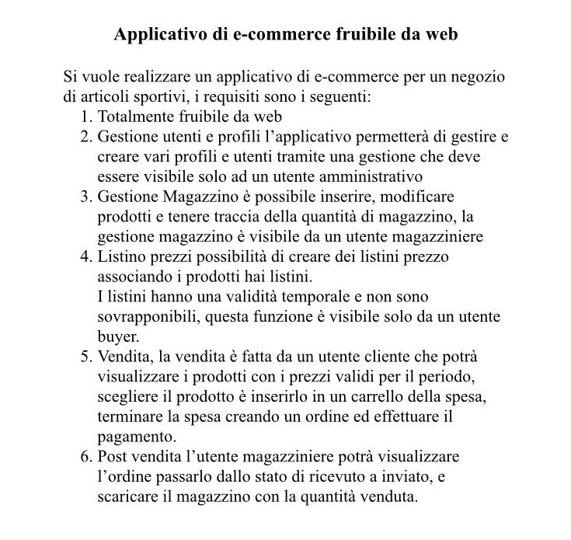

**USE CASE**

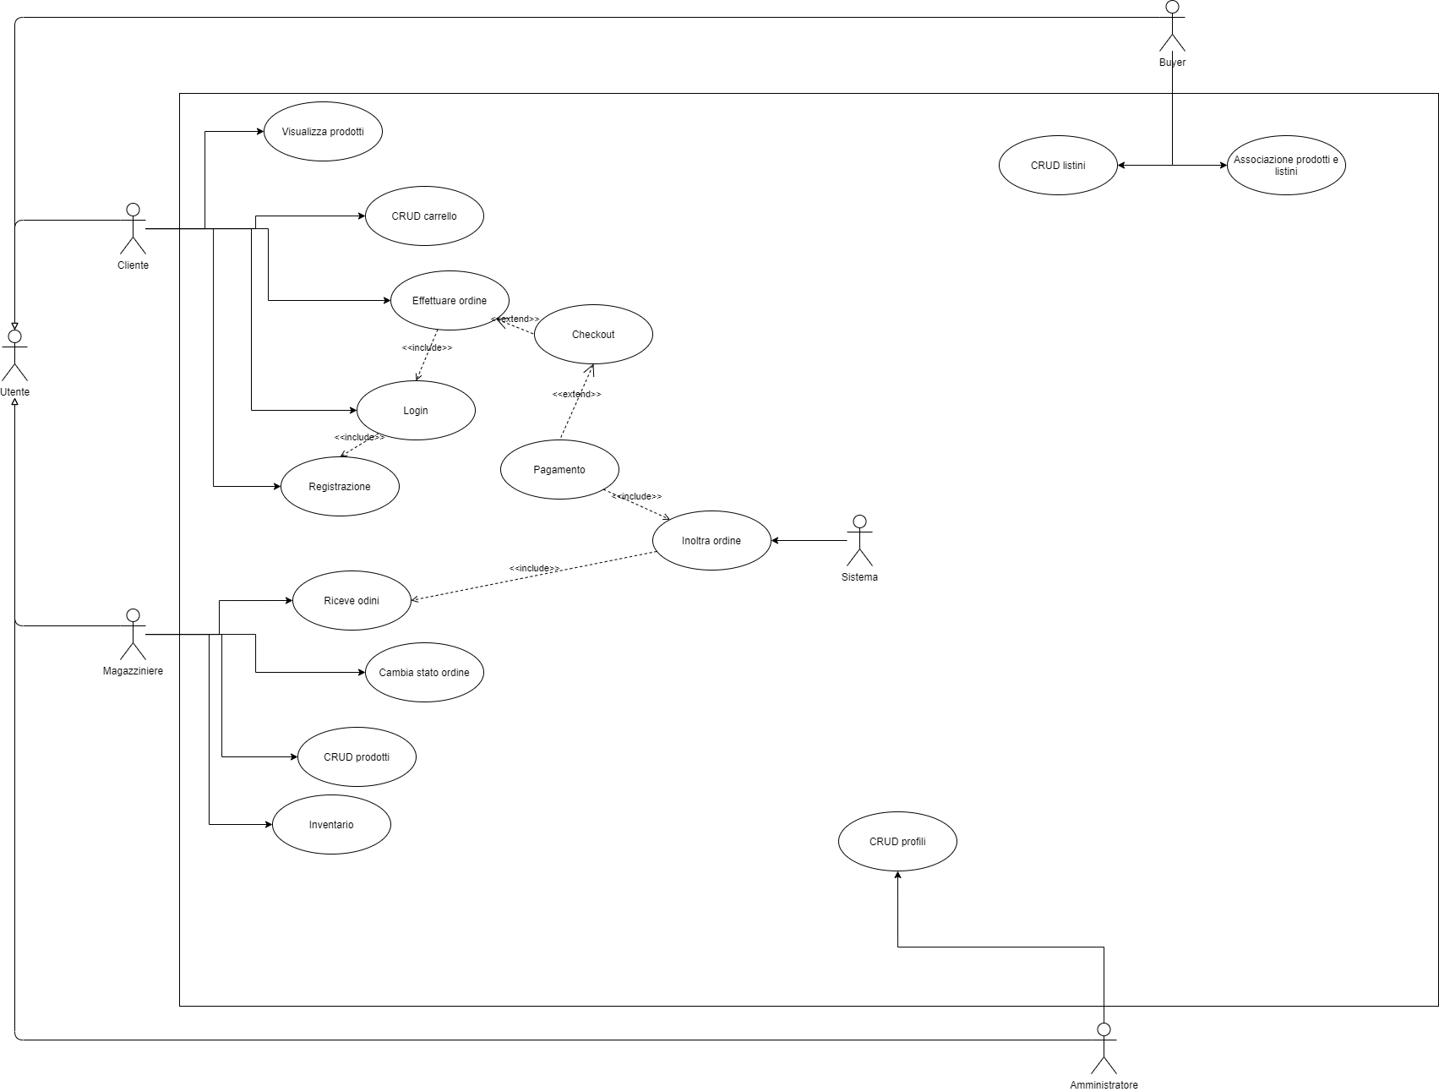

**CLASS DIAGRAM**

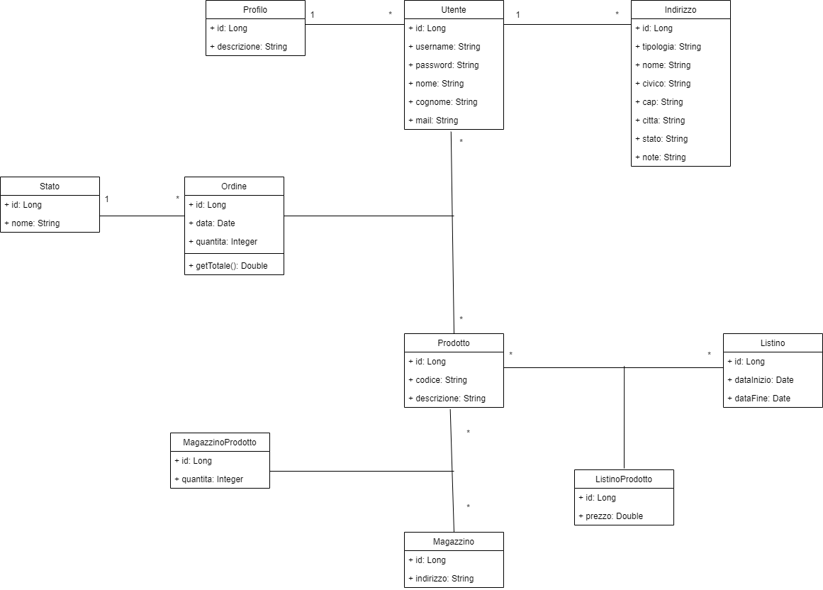

**E/R MODEL**

